**第八章 脉冲电路的产生和整形**

1、欲将正弦信号转换成与之频率相同的矩形脉冲信号，应选用（ ）。

（a） $T^{'}$ 触发器 （b）施密特触发器 （c）A/D转换器 （d）移位寄存器

2、欲将变化缓慢的信号变换成矩形脉冲信号，应选用（ ）。

（a）触发器 （b）多谐振荡器 （c）A/D转换器 （d）施密特触发器

3、由555定时器组成的单稳态触发器的输出脉冲宽度等于（ ）。

（a）暂稳态时间 （b）暂稳态时间的1.1倍

（c）暂稳态时间的0.7倍 （d）稳态时间

4、下图所示电路为由555定时器构成的为（ ）。

A、施密特触发器 B、多谐振荡器 C、单稳态触发器 D、T触发器

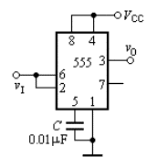

5、某电路的输入波形 UI和输出波形 UO如下图2所示，则该电路为（ ）。

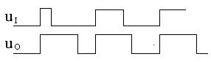

图2

A、施密特触发器 B、反相器 C、单稳态触发器 D、JK触发器

一、由555定时器构成的多谐振荡器如下图所示，当电位器RW的滑动臂分别移至上、下两端及正中位置时，试分别计算振荡周期T、振荡频率f和占空比q。

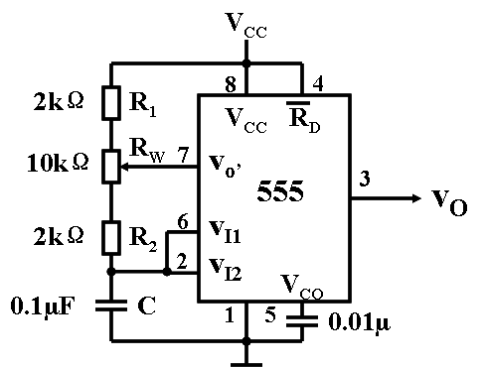

二、由555定时器构成的施密特触发器及输入信号的波形如图所示，试画出输出信号的波形。

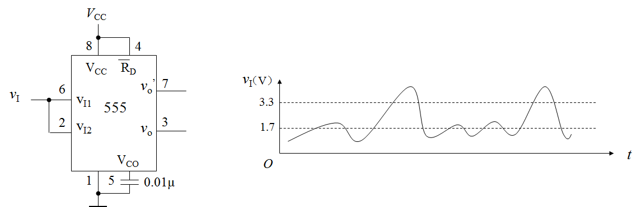

三、如图所示的用555 定时器构成的电路，试说明电路功能，求出UT+ 、UT- ，并画出其输出波形（10分）。

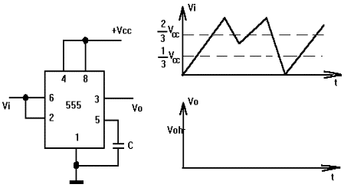

四、由555定时器构成的电路和输入波形如图所示。输入波形的周期为, 555定时器的输出波形的周期为，并且已知（10分）。

1、该电路构成什么功能的脉冲电路？

2、定性画出输出的工作波形图。

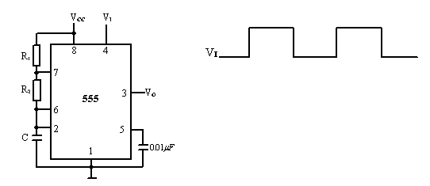

五、如下图所示，其中RA=RB=10kΩ, C=0.1μf，试问：

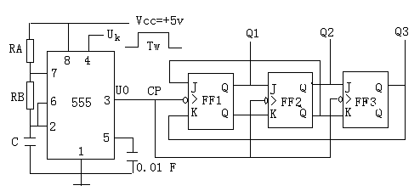

1、（8分）在Uk为高电平期间，由555定时器构成的是什么电路，其输出U0的频率f0=?

2、（9分）分析由JK触发器FF1、FF2、FF3构成的计数器电路，要求：写出驱动方程和状态方程，列出状态转换表或画出完整的状态转换图。

3、（3分）设Q3Q2Q1的初态为000，Uk所加正脉冲的宽度为Tw=5/f0，脉冲过后Q3Q2Q1将保持在哪个状态？

六、电路如下图所示，其中,，试问：

1．在Uk为高电平期间，由555定时器构成的是什么电路，求其输出的频率；

2．分析由JK触发器FF1、FF2、FF3构成的计数器电路，要求有明确的分析步骤和过程并画出状态转换图；

3．设的初态为000，所加正脉冲的宽度为，脉冲过后将保持在哪个状态？（15分）。

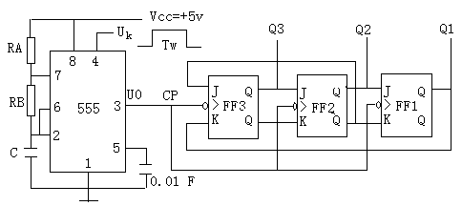

七、555定时器构成的电路如下图所示（15分）。

1、该电路是什么电路？2、画出及工作波形图；

3、若输出脉冲的振荡频率为500 Hz，占空比等于60％，积分电容等于1000 pF，计算R1、R2的值。

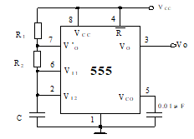

八、集成定时器CC7555如下图（a）所示（15分）。

1、用该集成定时器及规格为100KΩ、200K、500K的电阻，0.01uf、0.1uf、1uf电容器中选择合适的电阻和电容，设计一个满足图（b）所示波形的单稳态触发器，画出电路图（不需要画555内部电路，下同）。

2、用该集成定时器设计一个施密特触发器，画出施密特触发器的电路图。当输入为下图（c）所示的波形时，画出施密特触发器的输出UO波形。

